ماقبل الكارثة
لا يختلف اثنان رغم تقدمنا التكنولوجي الهائل إلا أنّ العمل البشريّ حتما منقوص و يحتاج مراجعات دوليّة، و من بين أعمدة هذا التّقدم نذكر النّقل الجوّي المتمثّل في الطّائرات. فيما يلي سنعرض مشاهد من كارثة جويّة (القياسات غير حقيقية)
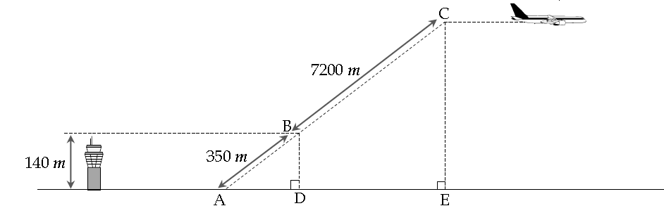
المشهدالأول: أجوءعادية
يعطي برج المراقبة الإذن للطّائرة بالإقلاع، فترتفع من النّقطة A في مسار مائل ثمّ تتّخذ مسارا أفقيّا انطلاقا من النّقطة C.
1) حدّد الارتفاع الّذي تحلق منه الطّائرة انطلاقا من النّقطة C.

المشهد الثاني: العزلة
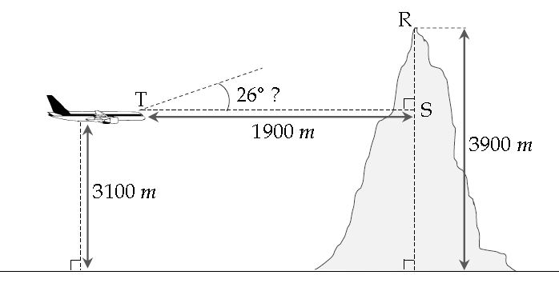
بعد ساعات من الطّيران، يتفاجأ طاقم القيادة بخلل في أنظمة الإرسال و تحديد المواقع فتصبح الطّائرة معزولة عن أي مطار قريب و تفقد مسارها، و ما زاد الوضع سوءاً دخول الطّائرة منطقة جبليّة واعتراض جبل لمسارها، لكن القائد تصرّف وقرّر رفع الطّائرة بزاوية 26° لتفادي اصطدام وشيك.
2) بيّن أنّ القائد كان محقّا في اختياره للزّاوية.
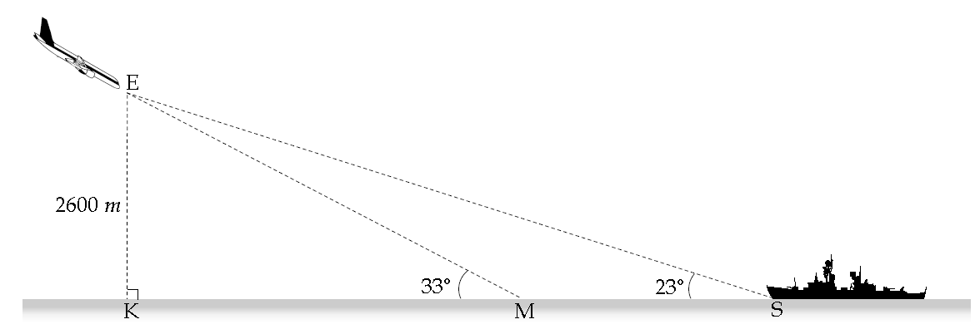
المشهد الثالث: فرص النجاة
تستمر الطّائرة في التّحليق و يكاد ينفذ وقودها، فيقرّر الطّاقم محاولة أخيرة للنّجاة بالنّزول على سطح البحر، مع ذلك تمكّن مساعد الطّيار من الاتّصال على موجات قصيرة ببارجة تابعة للقوات البحريّة، فكانت أملهم في إنقاذ الرّكاب من الغرق.
3) حدّد المسافة بين البارجة والطّائرة عند ملامستها لمياه البحر.
- في الأخير نجح الطّاقم في هبوط آمن للطّائرة على سطح البحر وسارعت البارجة لإخلاء الطّائرة من الرّكاب قبل غرقها... و بعد أشهر من التّحقيقات تبيّن أنّ خللاً في الشّبكة الكهربائيّة للطائرة كان سبب تعطّل أجهزة الإرسال و تحديد المواقع عليها.
ماقبل الكارثة
لا يختلف اثنان رغم تقدمنا التكنولوجي الهائل إلا أنّ العمل البشريّ حتما منقوص و يحتاج مراجعات دوليّة، و من بين أعمدة هذا التّقدم نذكر النّقل الجوّي المتمثّل في الطّائرات. فيما يلي سنعرض مشاهد من كارثة جويّة (القياسات غير حقيقية)
المشهد الأول: أجوء عادية
يعطي برج المراقبة الإذن للطّائرة بالإقلاع، فترتفع من النّقطة A في مسار مائل ثمّ تتّخذ مسارا أفقيّا انطلاقا من النّقطة C.
1) حدّد الارتفاع الّذي تحلق منه الطّائرة انطلاقا من النّقطة C.

المشهد الثاني: العزلة
بعد ساعات من الطّيران، يتفاجأ طاقم القيادة بخلل في أنظمة الإرسال و تحديد المواقع فتصبح الطّائرة معزولة عن أي مطار قريب و تفقد مسارها، و ما زاد الوضع سوءاً دخول الطّائرة منطقة جبليّة واعتراض جبل لمسارها، لكن القائد تصرّف وقرّر رفع الطّائرة بزاوية 26° لتفادي اصطدام وشيك.
2) بيّن أنّ القائد كان محقّا في اختياره للزّاوية.
المشهد الثالث: فرص النجاة
تستمر الطّائرة في التّحليق و يكاد ينفذ وقودها، فيقرّر الطّاقم محاولة أخيرة للنّجاة بالنّزول على سطح البحر، مع ذلك تمكّن مساعد الطّيار من الاتّصال على موجات قصيرة ببارجة تابعة للقوات البحريّة، فكانت أملهم في إنقاذ الرّكاب من الغرق.
3) حدّد المسافة بين البارجة والطّائرة عند ملامستها لمياه البحر.
- في الأخير نجح الطّاقم في هبوط آمن للطّائرة على سطح البحر وسارعت البارجة لإخلاء الطّائرة من الرّكاب قبل غرقها... و بعد أشهر من التّحقيقات تبيّن أنّ خللاً في الشّبكة الكهربائيّة للطائرة كان سبب تعطّل أجهزة الإرسال و تحديد المواقع عليها.

https://prof27math.weebly.com/

